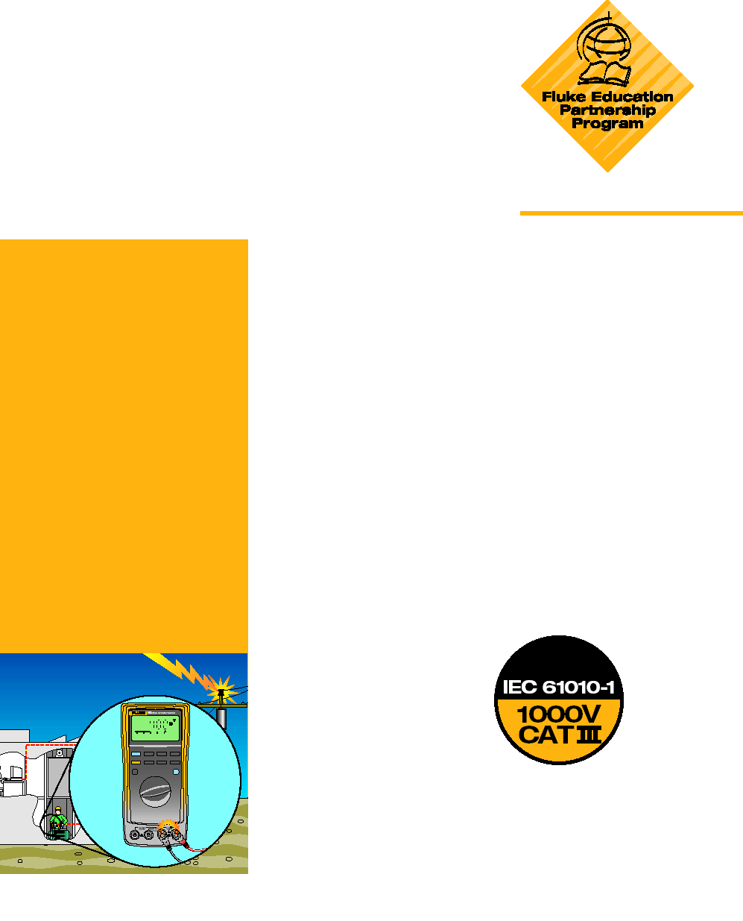
http://assets.fluke.com.cn/fluke/AppNotes_download/AppNotes/K-2.pdf
电气测量安全
基本知识
技术应用文章

不要忽视安全 – 这是关乎生命的大事  如果您注重安全性，就应该像选择摩托车头盔那样来选择一种电气测试仪 - 要想保证头部绝对安全，就需要选择一种安全可靠的头盔。摩托车驾驶中的危险是显而易见的，但使用电气测试仪中的危险又如何呢？只要您选择了一种电压等级足够高的测试仪，您就会安全吗？电压就是电压，是这样吗？  这样说不准确。对测试仪安全性进行分析的工程师们常常发现，出故常的设备上所施加的电压常常比用户认为正在测量的电压水平要高得多。偶尔会发生这样的事故，即使用测量低电压（1000 V 或更低）的测试仪来测量中等电压（如 4160 V）。发生的烧毁故障通常与误使用没有任何关系，它只不过是很高的尖峰电压或瞬变在没有警告的情况下对测试仪输入造成了冲击。 | 尖峰电压 – 一种不可避免的危险  随着配电系统和负载变得日益复杂，发生瞬时过电压的可能性也增加了。电机、电容器和功率转换设备（如变速驱动器）是产生尖峰电压的主要因素。雷电击中室外的输电线路也会引起极危险的高能瞬变。如果您正在对电气系统进行测量，那么这样的瞬变将是看不到的，基本上是一种无法避免的危险。它们会在低压电源电路中定期发生，峰值可能会达到数千伏。在这些情况下，您需要依靠测试仪中内置的安全功能来保证人身安全。电压额定值本身不会告诉您测试仪的设计是否可免于受到高瞬变冲击电压的影响。  有关尖峰电压所带来的安全危险的最初线索来自对电气铁路供电母线的测量应用。标称母线电压仅为 600 V，但额定值达 1000 V 的多块仪表在列车运行过程中进行测量时仅能维持几分钟时间。密切的观察标明，列车在停止和起动时会产生 10,000 V 的尖峰电压。这些瞬变电压会对早期的万用表输入电路造成很大破坏。从这一调查所获得的经验教训导致了万用表输入保护电路上的显著改进。 | 新的安全标准  为了在发生电压瞬变时为使用者提供保护，测试仪中必须具有内置的安全措施。尤其是，如果知道可能要对高能量电路进行测量，那么应使用何种技术性能参数？国际电工委员会 (IEC) 最近针对测试设备定义了新的安全标准。该机构负责针对电气测试设备制定国际安全标准。  多年以来，电气测试设备行业采用的是 IEC 348 设备设计标准。该标准被最近已更新为 IEC 61010 的 IEC 1010 所取代。虽然设计良好的 IEC 348 测试仪已由技术人员和电气人员使用了多年，但实际情况是，按照新的 IEC 61010 标准设计的测试仪提供了显著提高的安全等级。下面看一下这种安全性是如何取得的。  设计标准

